# 

# C O M M U N I Q U É – P o u r d i f f u s i o n i m m é d i a t e

**Festival de musique Trad Val-d’Or, 1ère édition**

**Conférence de presse: dévoilement de la programmation**

Val-d’Or, le 28 août 2018 - Les membres du comité organisateur du Festival de musique Trad Val-d’Or sont heureux de dévoiler, le 11 septembre prochain à la microbrasserie Le Prospecteur dès 17h, la programmation de cette première édition qui se tiendra les 1er, 2 et 3 novembre 2018 à Val-d’Or.

Après le succès des soirées de danse traditionnelle et les nombreuses participations et sollicitations du groupe valdorien Racine Carrée, récipiendaire du Prix coup de cœur lors des derniers prix culturels de la Ville de Val-d’Or, Madame Karine Roberge, présidente de l’organisation du **Festival de musique Trad Val-d’Or**, et ses acolytes, vous présenteront en primeur la programmation de cette première édition sous forme d’un 5 à 7 suivi d’un jam du groupe Racine carrée.

Pour cette première édition, quatre groupes de l’extérieur et deux groupes de la région offrirons des prestations musicales, des jams, des concerts, des ateliers, des café-rencontre et la désormais célèbre veillée de danse traditionnelle sauront rejoindre un large public et susciter sans nul doute un grand enthousiasme!

Les billets et passeports seront en vente sur Ticket Access dès septembre.

Date : le 11 septembre 2018

Lieu : microbrasserie Le Prospecteur, 583, 3e Avenue, Val-d’Or

Heure : de 17h à 19h

Informations : festivaltradvd.ca

Merci à nos principaux commanditaires!

Présentateur officiel:



Partenaires de la veillée:

 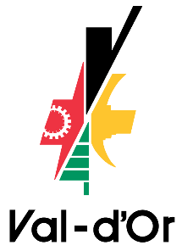

Partenaires musiciens:

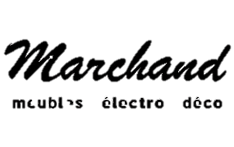 

-30-

*Source : Anne-Laure Bourdaleix-Manin, 819 825-2392*

*Anne-laure.bourdaleix-manin@uqat.ca*